Pressinformation januari 2011. Bruck Scobo Vario LED
____________________________________________________________
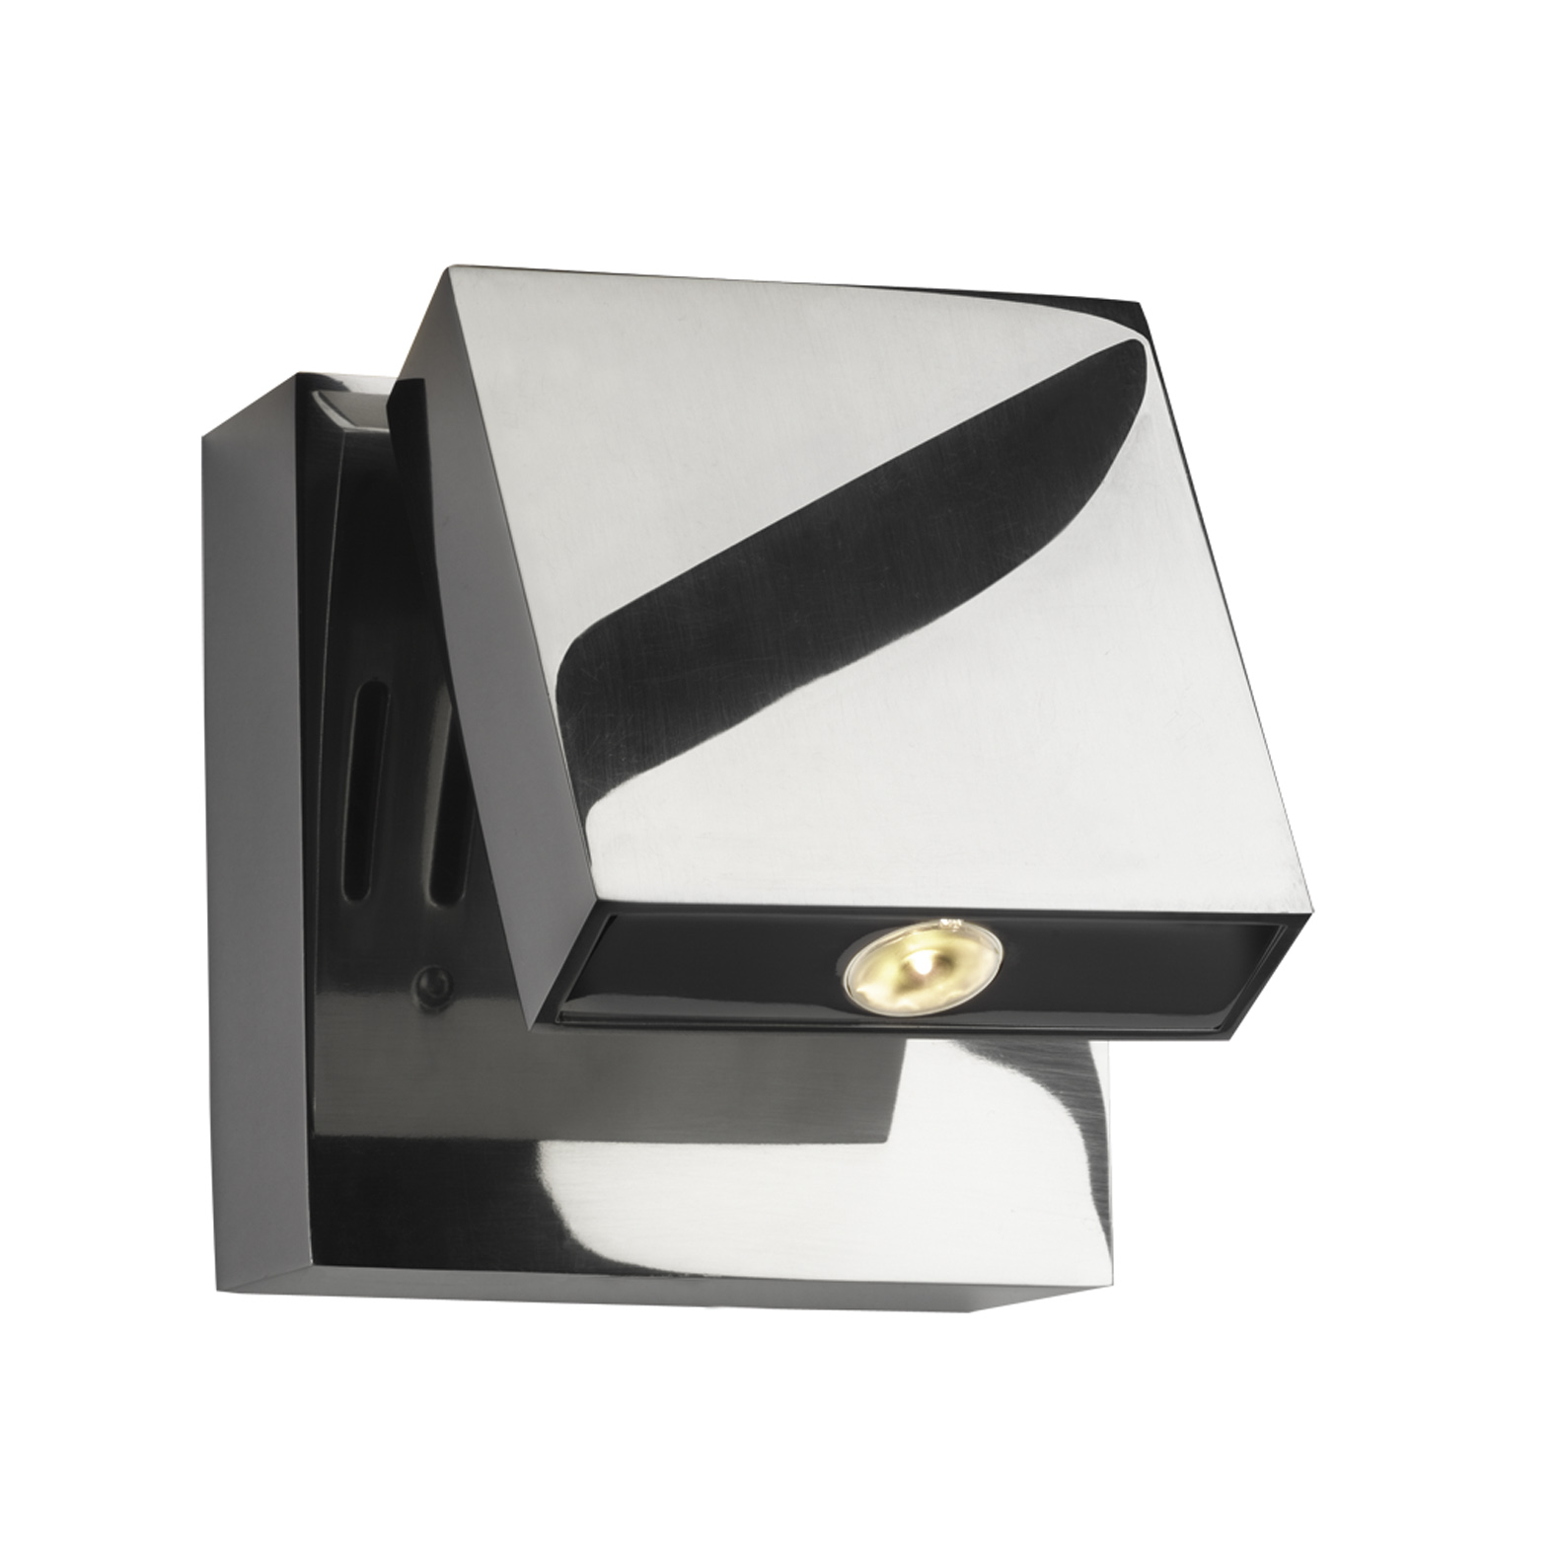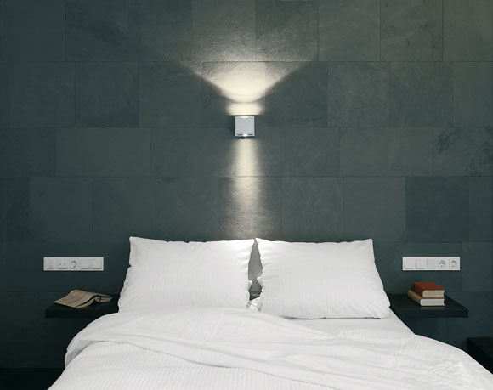
Fox Design presenterar Bruck Scobo Vario, sänglampan som samtidigt är
en spegel.
En sänglampa med ljuskällan LED. Scobo har ett pressgjutet väggfäste och
strängpressat armaturhus i aluminium. Bägge delarna handpolerade för extra hög finish,
så blanka att man kan spegla sig.
En lins 18° i akryl för exakt styrning av det mjuka läsljuset och två ovallinser 40° x 10° för
flodljus uppåt. Med denna idé om sänglampa får man ett mjukt allmänljus från väggen
samtidigt som det blir ett bra ljus när man vill läsa en bok innan man somnar.
Armaturhuset kan vinklas ut 30° och vridas 360° i sidled.

- Ljusstyrka 2 x 110 lm uppåt och 1 x 110 lm nedåt
- Färgtemperatur: 2800 K
- Färgåtergivning: mer än Ra 80
- Min. 50.000 timmars livslängd på LED-modulen när 70% av ljuset återstår.
- Ljuskälla: Philips Luxeon Rebel 1 x 2,5W LED nedåt. 2 x 2,5W LED uppåt.

Ladda hem högupplöst bilder och text från MyNewsDesk nedan, eller följ denna länk:
http://www.mynewsdesk.com/se/pressroom/foxdesign/pressrelease/list

För mer information, kontakta:
Tore Larsson, VD, 08-440 85 41, tore@foxdesign.se
Jesper Nörthen, produktchef, 070-323 08 93, jesper@foxdesign.se
Kort om Fox Design AB:
Fox Design AB är ett helägt svenskt företag som tillverkar och marknadsför belysningsarmaturer för offentlig inomhus- och utomhusmiljö. Armaturerna är dels egenproducerade, dels tillverkade av företag som Fox Design AB representerar i Sverige, nämligen Focus Lighting ,
Wila, Bruck, samt LineaLight Group med varumärket i-LèD. Dessutom representerar vi Planet Lighting i alla nordiska länderna.
Fox Design AB eftersträvar genomgående högsta kvalitet i design, materialval och funktion.

Fox Design AB : Tellusgången 8 | 126 37 Hägersten | Tel: 08 - 440 85 40 | Fax: 08 - 24 22 33 | E-mail: info@foxdesign.se

